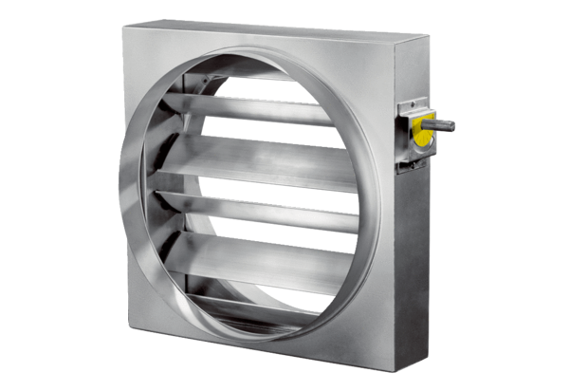Regulacijska zaklopka JRE 60Jedinica za pakiranje: 1 komAsortiman: C
Broj artikla: 0151.0395Proizvođač: MAICO

